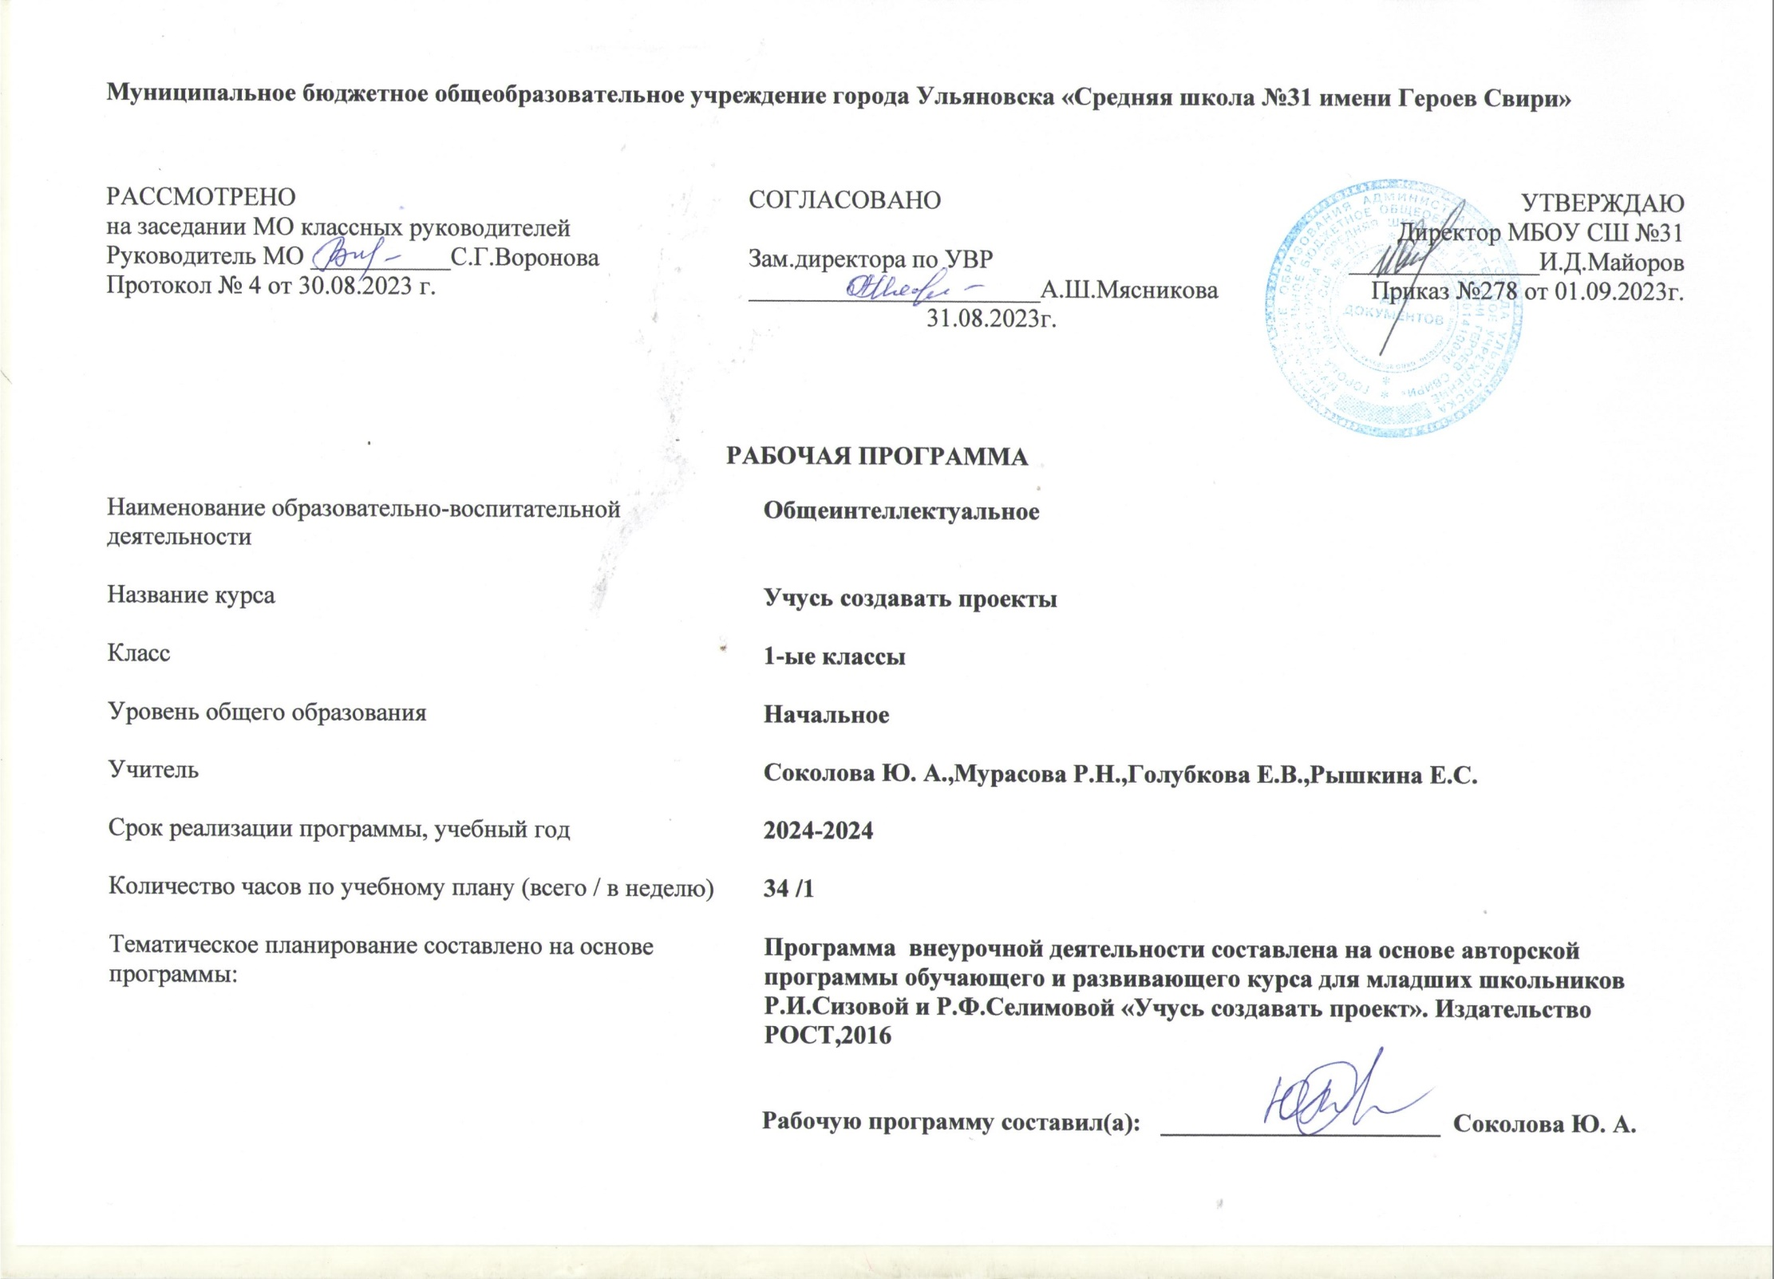
- Содержание курса внеурочной деятельности
«Учусь создавать проекты»

Тренинг 16ч.
Кто я? Моя семья. Чем я больше всего хочу заниматься. Хобби. О чем я больше всего хочу рассказать. Выбор темы проекта. Как собирать материал? Твои помощники. Этап. Повторение. Давай вспомним. Проблема. Решение проблемы. Гипотеза. Предположение. Играем в предположения. Цель проекта. Задача проекта. Выбор нужной информации. Интересные люди твои помощники. Продукт проекта. Виды продукта. Макет. Повторение пройденных проектных понятий.
Исследовательская практика 11ч.
Визитка. Как правильно составить визитку к проекту. Мини-сообщение. Семиминутное выступление. Выступление перед знакомой аудиторией. Играем в ученых. Окрашивание цветка в разные цвета. Это интересно. Подготовка ответов на предполагаемые вопросы «из зала» по теме проекта.
Пробные выступления перед незнакомой аудиторией. Повторение. Давай вспомним. Игра в ученых. «Мобильные телефоны». Это интересно. Получение электричества с помощью волос. Поилка для цветов.
Мониторинг 7ч.
Тест «Чему я научился?» Памятка для учащегося практиканта. Твои впечатления от работы над проектом. Пожелание будущим проектантам. Твои советы им.
Советы на лето от Мудрого Дельфина.

Формы и методы проведения занятий:
-беседа,
-игра,
-практическая работа,
-эксперимент,
-наблюдение,
-экспресс-исследование,
-коллективные исследования,
-самостоятельная работа,
-защита проектных и исследовательских работ,
-консультация.

- Планируемые результаты освоения курса внеурочной деятельности
«Учусь создавать проекты»
Личностные универсальные учебные действия
У обучающегося будут сформированы:
-положительное отношение к проектно-исследовательской деятельности;
-интерес к новому содержанию и новым способам познания;
- ориентация на понимание причин успеха в проектно-исследовательской деятельности, в том числе на самоанализ и самоконтроль результата, на анализ соответствия результатов требованиям конкретной задачи, понимание предложений и оценок учителя, взрослых, товарищей, родителей;
-способность к самооценке на основе критериев успешности проектно-исследовательской деятельности.
Обучающийся получит возможность для формирования:
-внутренней позиции обучающегося на уровне понимания необходимости проектно-исследовательской деятельности, выраженного в преобладании познавательных мотивов и предпочтении социального способа оценки деятельности;
- выраженной познавательной мотивации;
-устойчивого интереса к новым способам познания;
-адекватного понимания причин успешности проектно-исследовательской деятельности;
-морального сознания, способности к решению моральных проблем на основе учета позиций партнеров в общении, устойчивого следования в поведении моральным нормам и этическим требованиям.

Регулятивные универсальные учебные действия
Обучающийся научится:
-принимать и сохранять учебную задачу;
-учитывать выделенные учителем ориентиры действия;
-планировать свои действия;
-осуществлять итоговый и пошаговый контроль;
-адекватно воспринимать оценку своей работы;
-различать способ и результат действия;
-вносить коррективы в действия на основе их оценки и учета сделанных ошибок;
-выполнять учебные действия в материале, речи, в уме.
Обучающийся получит возможность научиться:
-проявлять познавательную инициативу;
-самостоятельно учитывать выделенные учителем ориентиры действия в незнакомом материале;
преобразовывать практическую задачу в познавательную;
-самостоятельно находить варианты решения познавательной задачи.

Познавательные универсальные учебные действия
Обучающийся научится:
-осуществлять поиск нужной информации для выполнения учебного исследования с использованием учебной и дополнительной литературы в открытом информационном пространстве, в т.ч. контролируемом пространстве Интернет;
-использовать знаки, символы, модели, схемы для решения познавательных задач и представления их результатов;
-высказываться в устной и письменной формах;
-ориентироваться на разные способы решения познавательных исследовательских задач;
-владеть основами смыслового чтения текста;
-анализировать объекты, выделять главное;
-осуществлять синтез (целое из частей);
-проводить сравнение, классификацию по разным критериям;
-устанавливать причинно-следственные связи;
-строить рассуждения об объекте;
-обобщать (выделять класс объектов по какому-либо признаку);
-подводить под понятие;
-устанавливать аналогии;
-оперировать такими понятиями, как проблема, гипотеза, наблюдение, эксперимент, умозаключение, вывод и т.п.;
-видеть проблемы, ставить вопросы, выдвигать гипотезы, планировать и проводить наблюдения и эксперименты, высказывать суждения, делать умозаключения и выводы, аргументировать (защищать) свои идеи и т.п.
Обучающийся получит возможность научиться:
-осуществлять расширенный поиск информации в соответствии с исследовательской и проектной задачами с использованием ресурсов библиотек и сети Интернет;
-фиксировать информацию с помощью инструментов ИКТ;
-осознанно и произвольно строить сообщения в устной и письменной форме;
-строить логическое рассуждение, включающее установление причинно-следственных связей;
-оперировать такими понятиями, как явление, причина, следствие, событие, обусловленность, зависимость, различие, сходство, общность, совместимость, несовместимость, возможность, невозможность и др.;
-использованию исследовательских методов обучения в основном учебном процессе и повседневной практике взаимодействия с миром.
Коммуникативные универсальные учебные действия
Обучающийся научится:
-допускать существование различных точек зрения;
-учитывать разные мнения, стремиться к координации;
-формулировать собственное мнение и позицию;
-договариваться, приходить к общему решению;
-соблюдать корректность в высказываниях;
-задавать вопросы по существу;
-использовать речь для регуляции своего действия;
-контролировать действия партнера;
-владеть монологической и диалогической формами речи.

Обучающийся получит возможность научиться:
- учитывать разные мнения и обосновывать свою позицию;
-аргументировать свою позицию и координировать ее с позицией партнеров при выработке общего решения в совместной деятельности;
-с учетом целей коммуникации достаточно полно и точно передавать партнеру необходимую информацию как ориентир для построения действия;
-допускать возможность существования у людей разных точек зрения, в том числе не совпадающих с его собственной, и учитывать позицию партнера в общении и взаимодействии;
-осуществлять взаимный контроль и оказывать партнерам в сотрудничестве необходимую взаимопомощь;
-адекватно использовать речь для планирования и регуляции своей деятельности.

- Тематическое планирование
№ п/п | Тема занятия | Кол-во  часов | Электронно-образовательные ресурсы
1 | Круг твоих интересов. Хобби. Увлечения | 1 | https://multiurok.ru/files/rabochaia-tetrad-po-kursu-uchus-sozdavat-proekt-si.html
2 | Выбор темы твоего проекта. Ты - проектант | 1 | https://multiurok.ru/files/rabochaia-tetrad-po-kursu-uchus-sozdavat-proekt-si.html
3 | Знакомство с понятием «формулировка». Работа со словарями | 1 | https://multiurok.ru/files/rabochaia-tetrad-po-kursu-uchus-sozdavat-proekt-si.html
4 | Выбор помощников в работе над проектом | 1 | https://multiurok.ru/files/rabochaia-tetrad-po-kursu-uchus-sozdavat-proekt-si.html
5 | Этапы работы над проектом | 1 | https://multiurok.ru/files/rabochaia-tetrad-po-kursu-uchus-sozdavat-proekt-si.html
6 | Актуальность темы проекта. Твое знакомство с понятием «актуальность» | 1 | https://multiurok.ru/files/rabochaia-tetrad-po-kursu-uchus-sozdavat-proekt-si.html
7 | Проблема. Решение проблемы | 1 | https://multiurok.ru/files/rabochaia-tetrad-po-kursu-uchus-sozdavat-proekt-si.html
8 | Выработка гипотезы-предположения | 1 | https://multiurok.ru/files/rabochaia-tetrad-po-kursu-uchus-sozdavat-proekt-si.html
9 | Цель проекта | 1 | https://multiurok.ru/files/rabochaia-tetrad-po-kursu-uchus-sozdavat-proekt-si.html
10 | Задачи проекта | 1 | https://multiurok.ru/files/rabochaia-tetrad-po-kursu-uchus-sozdavat-proekt-si.html
11 | Сбор информации для проекта. Твоё знакомство с понятиями: «сбор», «информация», «энциклопедия», «Интернет», «книги ,газеты, журналы» | 1 | https://multiurok.ru/files/rabochaia-tetrad-po-kursu-uchus-sozdavat-proekt-si.html
12 | Знакомство с интересными людьми. Интервью | 1 | https://multiurok.ru/files/rabochaia-tetrad-po-kursu-uchus-sozdavat-proekt-si.html
13 | Обработка информации. Отбор значимой информации | 1 | https://multiurok.ru/files/rabochaia-tetrad-po-kursu-uchus-sozdavat-proekt-si.html
14 | Создание продукта проекта. Твое знакомство с понятиями «макет», «поделка» | 1 | https://multiurok.ru/files/rabochaia-tetrad-po-kursu-uchus-sozdavat-proekt-si.html
15 | Играем в ученых. Это интересно | 1 | https://multiurok.ru/files/rabochaia-tetrad-po-kursu-uchus-sozdavat-proekt-si.html
16 | Тест «Чему ты научился?» | 1 | https://multiurok.ru/files/rabochaia-tetrad-po-kursu-uchus-sozdavat-proekt-si.html
17 | Отбор информации для семиминутного выступления. (Мини-сообщение) | 1 | https://multiurok.ru/files/rabochaia-tetrad-po-kursu-uchus-sozdavat-proekt-si.html
18 | Творческая работа. Презентация. Твое знакомство с понятием «презентация» | 1 | https://multiurok.ru/files/rabochaia-tetrad-po-kursu-uchus-sozdavat-proekt-si.html
19 | Значимость компьютера в создании проектов. Презентация | 1 | https://multiurok.ru/files/rabochaia-tetrad-po-kursu-uchus-sozdavat-proekt-si.html
20 | Первые шаги составления презентации на компьютере | 1 | https://multiurok.ru/files/rabochaia-tetrad-po-kursu-uchus-sozdavat-proekt-si.html
21 | Совмещение текста выступления с показом презентации | 1 | https://multiurok.ru/files/rabochaia-tetrad-po-kursu-uchus-sozdavat-proekt-si.html
22 | Совмещение текста выступления с показом презентации. Пробное выступление перед знакомой и незнакомой аудиториями. | 1 | https://multiurok.ru/files/rabochaia-tetrad-po-kursu-uchus-sozdavat-proekt-si.html
23 | Подготовка ответов на предполагаемые вопросы «зала» по теме проекта | 1 | https://multiurok.ru/files/rabochaia-tetrad-po-kursu-uchus-sozdavat-proekt-si.html
24 | Тест «Советы проектанту» | 1 | https://multiurok.ru/files/rabochaia-tetrad-po-kursu-uchus-sozdavat-proekt-si.html
25 | Изготовление визитки. | 1 | https://multiurok.ru/files/rabochaia-tetrad-po-kursu-uchus-sozdavat-proekt-si.html
26 | Изготовление визитки. Правильное составление титульного листа визитки | 1 | https://multiurok.ru/files/rabochaia-tetrad-po-kursu-uchus-sozdavat-proekt-si.html
27 | Самоанализ. Работа над понятием «самоанализ» | 1 | https://multiurok.ru/files/rabochaia-tetrad-po-kursu-uchus-sozdavat-proekt-si.html
28 | Играем в ученых. Это интересно | 1 | https://multiurok.ru/files/rabochaia-tetrad-po-kursu-uchus-sozdavat-proekt-si.html
29 | Памятка жюри конкурсов | 1 | https://multiurok.ru/files/rabochaia-tetrad-po-kursu-uchus-sozdavat-proekt-si.html
30 | Пробное выступление перед незнакомой аудиторией | 1 | https://multiurok.ru/files/rabochaia-tetrad-po-kursu-uchus-sozdavat-proekt-si.html
31 | Самоанализ – рефлексия после твоего выступления перед незнакомой аудиторией | 1 | https://multiurok.ru/files/rabochaia-tetrad-po-kursu-uchus-sozdavat-proekt-si.html
32 | Играем в ученых. Это интересно | 1 | https://multiurok.ru/files/rabochaia-tetrad-po-kursu-uchus-sozdavat-proekt-si.html
33 | Благодарственные рисунки-отклики помощникам твоего проекта | 1 | https://multiurok.ru/files/rabochaia-tetrad-po-kursu-uchus-sozdavat-proekt-si.html
34 | Советы на лето от мудрого Дельфина | 1 | https://multiurok.ru/files/rabochaia-tetrad-po-kursu-uchus-sozdavat-proekt-si.html
 | Итого | 34

